SKT, 자강·협력의 AI 피라미드 전략으로
‘글로벌 AI 기업’ 도약할 것
- AI 인프라·AIX·AI서비스 3대 영역 중심의 ‘SKT AI 피라미드’ 전략 공개
·[AI 인프라] 데이터센터·AI칩셋·멀티LLM 중심으로 AI 기술 혁신 추진
·[AIX] 모바일 등 Core Biz.를 AI로 transformation, 모빌리티·AI헬스케어까지 영역 확장
·[AI서비스] ‘나만의 AI 개인비서’ A. 정식 출시… 글로벌向 AI 개인비서로 세계 시장 공략
- ‘자강’과 ‘협력’ 투 트랙으로 AI 피라미드 전략 추진… 글로벌 AI 시장 정조준
- ’28년까지 AI 관련 투자 3배 확대… ‘28년 매출 25조로 ‘글로벌 AI 기업’ 도약할 것’
※엠바고 : 온라인 기준 9/26(화) 오전 10:00부터 사용해 주시기 바랍니다.
※행사 사진은 행사 종료 직후 오후 12:00까지 보내 드리겠습니다.

[2023.9.26]

SKT가 자강과 협력을 통해 ‘글로벌 AI 컴퍼니’로 변모한다.

SK텔레콤(대표이사 사장 유영상, www.sktelecom.com)은 26일 T타워 수펙스홀에서 기자간담회를 열고 AI를 중심으로 자체 경쟁력 강화와 전방위 협력을 통해 명실상부한 ‘글로벌 AI 컴퍼니’로 도약하겠다고 포부를 밝혔다.

이를 위해 SKT 유영상 사장은 간담회에서 [AI 인프라] [AIX] [AI 서비스] 3대 영역을 중심으로 산업과 생활 全 영역을 혁신하는 ‘AI 피라미드 전략’을 발표했다.

SKT의 ‘AI 피라미드 전략’은 자사의 AI 기술을 고도화하고 AI 서비스를 만들어 고객과 관계를 밀접하게 만드는 ‘자강(自强)’과 AI 얼라이언스 중심의 ‘협력(協力)’ 모델을 피라미드 형태로 단계별로 묶어낸 전략으로, 새로운 산업 혁신을 만들어 줄 주체이면서 SKT의 지향점인 ‘글로벌 AI 컴퍼니’까지 실현 시켜 줄 열쇠다.

유 사장은 이를 통해 AI 관련 투자 비중을 과거 5년(‘19년~’23년) 12%에서 향후 5년간(‘24년~’28년) 33%로 약 3배 확대하며, 2028년 매출 25조원 이상을 달성하겠다는 포부를 밝혔다.

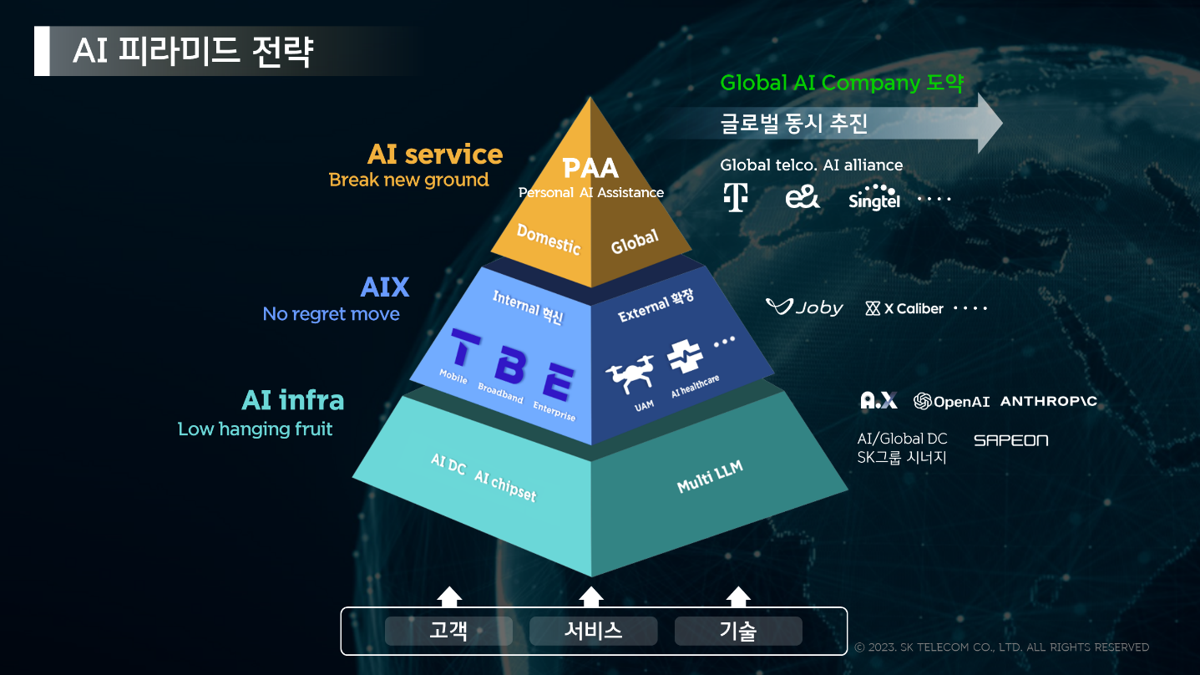

■ [AI 인프라]: AI 데이터센터·AI칩셋·멀티LLM 중심으로 AI 기술 혁신 추진

AI 피라미드 제일 하단에 위치한 [AI 인프라] 영역은 SKT의 첨단 기술 역량이 집결된 영역으로, AI 데이터센터, AI 반도체, 멀티LLM 등이 해당된다.

AI 시장이 본격화되면서 데이터센터의 공급 부족 현상이 더욱 심화되고 있는 가운데, 전력 과다 사용, 탄소 배출 급증 등 새로운 사회 문제가 대두되고 있다.

이에 SKT는 데이터센터의 에너지 절감을 돕는 액침냉각 시스템, 수소 연료전지 등의 에너지 솔루션을 도입하고, 여기에 더해 사피온의 NPU(Neural Processing Unit), 하이닉스의 HBM 등을 패키징하여 더 높은 마진율을 내는 AI 호스팅 사업으로도 확장해 나갈 방침이다.

이와 같은 차별화된 에너지 솔루션과 AI 호스팅 사업을 기반으로 데이터센터의 글로벌 진출을 적극 추진할 계획이다. 특히, SK텔레콤과 SK브로드밴드가 보유하고 있는 데이터센터 운영 역량과 기술, 글로벌 CSP와의 관계 등의 강점과 로컬 파트너와의 보유 부지, 클라이언트 관리 역량과의 시너지를 통해 글로벌 확장을 성공적으로 추진할 수 있다는 생각이다. 더불어, 국내 데이터센터 규모도 2030년까지 현재의약 2배 수준으로 확대할 계획이다.

SKT가 설립한 AI반도체 전문기업인 ‘사피온’ 은 차세대 추론용 AI칩 ‘X330’을 올해 말 출시한다. X330은 경쟁사의 최신 추론용 모델 대비 연산 성능 약 2배, 전력 효율도 1.3배 우수하다. 또한 경쟁사의 소프트웨어 플랫폼의 대안이 될 수 있는 다양한 업체와 협력을 진행해 소프트웨어 경쟁력을 확보할 계획이다.

SKT는 이번 간담회를 통해 자사의 AI 기술 브랜드를 ‘에이닷엑스(A.X)’라고 확정하고 초거대언어모델 이름도 ‘에이닷엑스(A.X) LLM’으로 정했다고 밝혔다.

SKT는 멀티 LLM 전략을 추구하는데, 수십년간 축적해 온 양질의 데이터 등을 기반으로 자체 LLM을 고도화하는 ‘자강(自强)’과 앤트로픽(Anthropic), 오픈AI, 코난테크놀로지 등 국내외 굵직한 AI 플레이어들과 공동전선을 구축하는 ‘협력(協力)’, 투 트랙으로 다양한 라인업과 이를 아우르는 플랫폼을 갖추고 있는 점이 핵심이다.

먼저, 자강 측면에서는 최근 LLM 기술 진화 방향이 산업 전반에 걸쳐 문제를 해결하는 범용 모델에서 특정 산업의 전문성을 활용하여 고유한 요구사항에 맞는 기능을 제공하는Vertical AI로 확산되는 것처럼, SKT 자체 거대언어모델도 기존 통신 서비스/ 고객 응대/ 서비스 이용/ 라이프스타일 데이터 등 풍부한 Telco. data를 기반으로 통신사 특화 LLM으로 고도화해 나간다는 계획이다.

뿐만 아니라, 전세계 슈퍼컴퓨터 순위에서 47위에 등재, 국내 기업들 가운데 2위를 기록한 SKT 슈퍼컴퓨터 ‘타이탄’, 글로벌 톱 수준의 한국어 데이터로 학습한 한국어에 대한 높은 이해력, B2C/B2B의 다양한 Telco Use Case에 최적화된 Multi LLM 및 AI기술을 활용할 수 있는 인텔리전스 플랫폼(Intelligence Platform), 그리고 Text 뿐 아니라 음성/ 영상/코드로 소통하는 멀티모달 LLM 기술을 적용하는 등 독자적인 LLM 기술을 지속 고도화한다는 계획이다.

동시에, 미국 AI 혁신 기업 앤트로픽에 1억 달러(약 1300억원) 규모 투자를 집행했으며, 양사는 한국어, 영어, 독일어 등 다국어 LLM 개발을 통해 통신사 특화형 서비스를 중심으로 한 다양한 서비스 개발에 나설 예정이다.

또 오픈AI와는 최근 공동으로 생성형 AI 해커톤을 개최해 우수 사례는 향후 서비스 개발과 사업화 추진에 공동 활용할 예정으로 있는 등 향후 전략적 협력 관계를 이어갈 예정이다.

이 외에도 SKT는 지난해 코난테크놀로지에 224억원을 투자하였으며 한국어 데이터가 풍부한 코난 LLM 등을 조합해 고객 맞춤형 LLM으로 B2B 시장을 공략하기 위해 협력 중이다.

■ [AIX]: 모바일 등 Core Biz.를 AI와 접목 추진, 모빌리티·AI헬스케어까지 영역 확장

AI 피라미드 중간 영역에 해당하는 [AIX]는 모바일, 브로드밴드, 엔터프라이즈 등 core biz. 전반에 AI 를 접목해 생산성과 고객 경험을 혁신함과 동시에, 모빌리티, AI헬스케어, 미디어, 애드테크(Ad.Tech) 등 SKT의 AI 역량을 인접영역까지 확장하며 가치를 높인다는 전략이다.

SKT는 우선 모바일, 브로드밴드, 엔터프라이즈 등 Core.Biz를 AI와 접목해transformation을 추진할 계획이다.

SKT는 마케팅, 고객센터에 콘택트센터(AICC) 등 AI를 접목하고, 네트워크 인프라를 AI 기반으로 운영 효율을 높인다면 중장기적으로 현재보다 약 20~30% 이상의 비용 절감이 기대된다고 설명했다.

또 SKT는 SK브로드밴드 Btv를 AI tv로 진화시켜 새로운 고객 경험을 제공할 계획이다. 예를 들어 TV가 개인을 식별해서 개인화된 TV를 보여주는 <AI 큐레이션>, AI 에이전트와의 대화를 통해 다양한 미디어 서비스를 즐길 수 있는 <AI 홈> 등이 이에 해당한다.

SKT는 기존의 Vision AI, Language AI, Big Data AI 등 AI 솔루션에 멀티LLM까지 결합하여 금융 고객 대상 AI 상담을 지원하는 AICC, 제조 중심의 Data Platform 사업을 확장하고, 생성형 AI 사업은 보안이나 특화 서비스가 니즈가 강한 공공, 금융 등 고객사에게는 구축형을, 일반 기업 고객에게는 SaaS 기반 패키지형으로 구성해 본격 공략하겠다는 구상이다.

마지막으로, SKT는 UAM, 엑스칼리버 등의 AI 헬스케어 등으로 사업 영역을 확장해 AI 혁신을 이어가고, M&A 등을 통해 미디어, 애드테크 등 영역도 AI 혁신에 나선다.

■ [AI서비스] ‘나만의 AI 개인비서’ A. 정식 출시… 글로벌向 PAA(Personal AI Assistant) 확대해 세계 시장 공략

SKT는 ‘22년 세계 최초로 선보인 한국어 LLM 서비스 ‘에이닷’을 1년여 만에 정식 출시한다.

SKT는 에이닷이 고객의 커뮤니케이션 경험을 혁신하고 일상과 AI 서비스 연결을 확대해 ‘나만의 AI 개인비서’로 진화할 것이라고 밝혔다.

AI 전화는 통신사만이 가능한 커뮤니케이션 혁신을 통해 새로운 연결을 강화하고 특히 통화 맥락 이해와 추론을 기반으로 다양한 AI 서비스와 모바일 경험을 제공하는 것이 특징이다.

AI 전화는 이전 통화 내역을 바탕으로 전화할 사람을 추천하고, 통화 중 주고받은 내용을 AI로 분석해 중요한 정보 중심으로 통화 요약도 제공한다. 동시에 통화 중 약속한 일정을 캘린더에 등록하거나 주소를 공유하는 등 필요한 task로 연결해준다. 또한, 통화 중 실시간 통역 등 기존에 경험하지 못했던 AI 기능들을 순차적으로 제공할 예정이다.

특히 에이닷은 기상, 출근, 취침 등의 생활 전반 일상에 AI를 결합할 예정인데 9월에는 AI 수면 관리, AI 뮤직 서비스도 제공할 예정이다.

고객은 새롭게 출시되는 ‘A. sleep’ 서비스를 통해 별도 수면 진단기 없이 AI 수면 관리를 받을 수 있게 된다. 수면 관리 솔루션 스타트업인 에이슬립과 협업해 호흡 데이터 기반으로 수면의 패턴과 질을 분석하고 상태에 따라 최상의 기상 시간에 알람을 받게 하여 기분 좋은 아침을 맞을 수 있도록 돕는 서비스이다.

AI 뮤직은 “BTS 신곡 추가해줘”, 혹은 “재즈 음악 삭제해줘”와 같이 에이닷과 대화만으로 나만의 플레이리스트 편집이 가능하도록 진화할 예정이다. 특히, 자사의 생성형 고객예측모델을 통해 자동으로 개인 취향에 맞는 음악을 추천하기도 한다.

SKT는 국내에서 검증된 AI 서비스와 운영 노하우를 바탕으로 글로벌向 PAA(Personal AI Assistant)를 개발, 전세계로 빠르게 확장할 계획이다.

이를 위해 SKT는 지난 7월 도이치텔레콤, e&, 싱텔 등과 글로벌 텔코 AI 얼라이언스를 결성했으며 통신사 특화LLM과 인텔리전스 플랫폼(Intelligence Platform)을 공동 개발하기로 했다. 이들 통신사의 가입자는 전세계 45개국에 걸쳐 약 12억명에 이른다.

SKT는 각 국가별 통신사들과 협력을 통해 현지화/고도화를 거쳐 글로벌 시장에 동시다발적으로 PAA를 런칭하며 빠르게 AI 서비스 시장을 선점해 나갈 방침이다.

■ SKT, ‘자강’·‘협력’ 투 트랙 혁신… 명실상부한 ‘글로벌 AI 컴퍼니’ 도약할 것

SKT는 ‘나만의 AI 개인비서’ 에이닷과 ‘에이닷 엑스 LLM’, AI 반도체 사피온을 포함한 글로벌 AI 데이터센터를 중심으로 자체 경쟁력을 강화함과 동시에, 글로벌 통신사들과 결성한 글로벌 텔코 AI 얼라이언스, 오픈AI, 앤트로픽 등 글로벌 플레이어와의 제휴 확대, 국내 유망한 AI 기업들과 만든 K-AI 얼라이언스 등을 통해 글로벌 AI 생태계를 리딩할 계획이다.

SKT 유영상 사장은 “생성형 AI 로 촉발된 파괴적 혁신은 산업, 사회, 생활 全 영역에서 이미 새로운 가치를 창출하고 있다”며, “SKT는 ‘자강과 협력 기반의 AI 피라미드 전략’을 중심으로 AI 컴퍼니 실행력을 가속화하고 AI 관련 리소스 투자도 지속 확대하여 명실상부한 ‘글로벌 AI 컴퍼니’로 도약할 것”이라고 강조했다. 또한 “기술과 서비스로 고객을 이롭게 하고 산업의 생산성을 높여주는 동시에 사회적 난제를 해결하는 글로벌 AI 컴퍼니, SKT의 모습을 기대해 주길 바란다”고 밝혔다.

※사진설명:
SK텔레콤은 26일 T타워 수펙스홀에서 기자간담회를 열고 AI를 중심으로 자체 경쟁력 강화와 전방위 협력을 통해 명실상부한 ‘글로벌 AI 컴퍼니’로 도약하겠다고 포부를 밝혔다.

사진1~2. SKT 유영상 대표가 26일 SK T타워 수펙스홀에서 열린 ‘SKT AI 사업전략 기자간담회’에서 키노트를 발표하고 있는 모습.
사진3. SKT 정석근 글로벌/AITech 사업부장이 발표를 진행하는 모습
사진4. SKT 김지원 대화 담당이 발표를 진행하는 모습
사진5. SKT 김경덕 엔터프라이즈 CIC장이 발표를 진행하는 모습.
사진6. SKT 김용훈 AI서비스사업부장이 발표를 진행하는 모습
사진7. ‘SKT AI 사업전략 기자간담회’에서 Q&A를 진행하는 모습. 왼쪽부터 류수정 사피온 대표, SKB 최성균 DC CO담당, SKT 김지원 대화 담당, SKT 정석근 글로벌/AITech 사업부장, SKT 유영상 사장(가운데), SKT 김용훈 AI서비스사업부장, SKT 김경덕 엔터프라이즈 CIC장, SKT 한명진 최고전략책임자, SKT 하민용 최고사업개발책임자
사진8. ‘SKT AI 사업전략 기자간담회’ 현장 모습.

